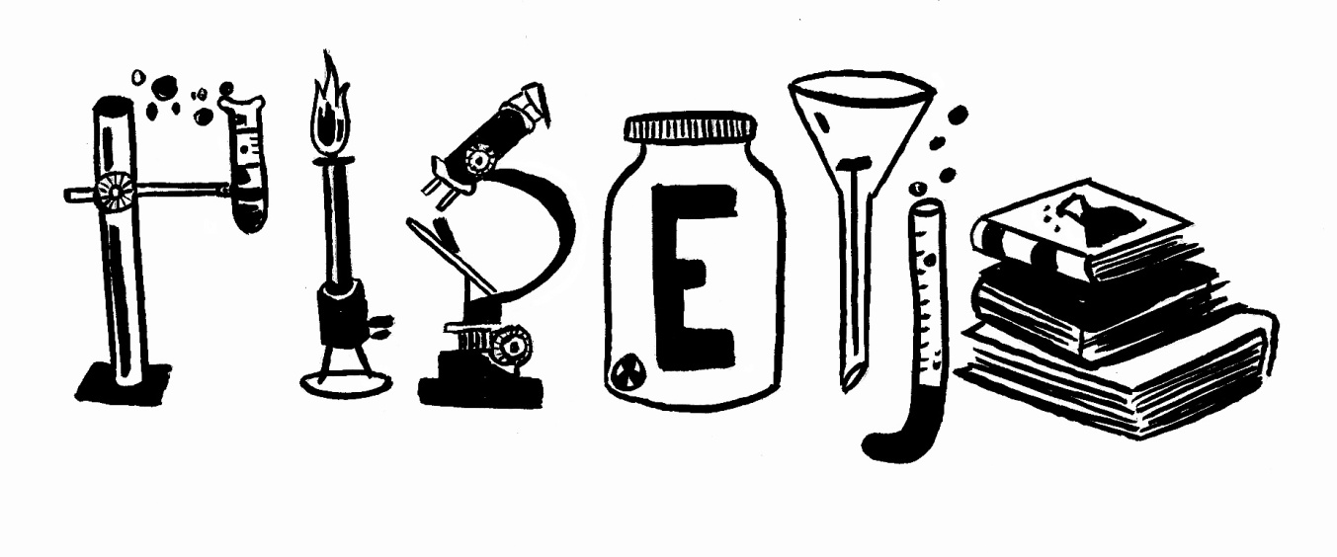

Studentenblad voor studenten Biochemie & Biotechnologie en Chemie aan de UGent


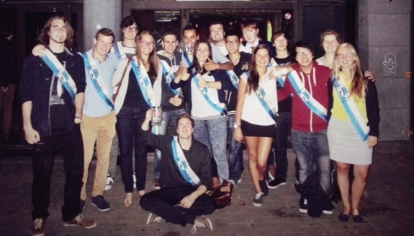
Adres
Het Pipetje
T.a.v. Chemica
Krijgslaan 281 (40.04)
9000 Gent
e-mail: chemica.scriptor@gmail.com

Oplage
420

Huidig blad
Nr. 2 ’14-‘15

Het Pipetje is een periodieke uitgave van Chemica, de studentenvereniging voor Biochemie&Biotechnologie en Chemie aan de universiteit van Gent. Het Pipetje wordt thuisgestuurd aan de steunende leden en de donateurs van Chemica en verspreid onder de studenten van de opleidingen Biochemie&Biotechnologie en Chemie die lid zijn van Chemica.
Reacties en kopij zijn altijd welkom! Stukjes kunnen worden opgestuurd als worddocument naar het bovengenoemde e-mailadres.


Inhoud:

Pag. 1 Colofon
Pag. 2 Inhoud
Pag. 3 Voorwoord Praeses
Pag. 4 Knabbel & Babbel
Pag. 6 Praesidium exposed
Pag. 18 WE WANT YOU!
Pag. 20 Column Simonszaken
Pag. 22 Riddle me this
Pag. 23 Bezigheidstherapie
Pag. 26 Afgelopen activiteiten
Pag. 27 Sporttoernooi
Pag. 29 Nawoord

Pag. 30 Kalender

L
L
L
L
L
L
L
L
L
L
L
L
L
L
L
L
L
L
L
L
L
L
L
L
L
L
L
L
L
L
L
L



Beste Chemicanen,
Aangezien de preutsheid en maagdelijkheid nog nooit zo groot was onder de eerstejaars, is ons (Knabbel en Babbel) gevraagd om een maandelijkse les van seksuele voorlichting te geven. Hierin zullen we onze hoogsteigen ervaringen, Tips&Tricks en nieuwe trends meedelen.
Interactieve lessen zijn het leukst, daarom kunnen ook jullie meebeslissen over wat geschreven wordt. Zo zijn inzendingen over foute verhalen, roddels en vragen altijd welkom op: Knabbel.Babbel.Chemica@hotmail.com (anonimiteit wordt verzekerd)
Omdat het voor ons de eerste maal is dat wij deze column schrijven, vonden we het toepasselijk om het te hebben over ‘de eerste keer’. Iedereen heeft vast mooie herinneringen aan een dronken nacht die eindigde in het bed van de ouders, zonder condoom voor de volle 3 minuten...Hier zijn volgens ons 5 heilige tips voor de maagd die vraagt:
1. Scherp uw condoomskills aan.
2. Wacht tot het medium 100% verzadigd is.
3. Gebruik bij voorkeur je eigen bed.
4. Hou de zakdoekjes bij de hand (handiger dan je denkt).
5. Wees KALM !
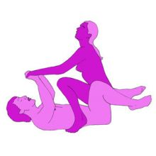
Standje van de maand:
" The Squat "
Misschien niet direct het eenvoudigste standje voor je eerste keer, maar eens vertrouwd met de technieken zullen jouw beenspieren meer dan ooit strak staan!
Eikeltjes sprokkelen:
Voor haar: 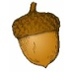
Voor hem:



In het Pipetje voor de eerstejaars werd een voorproefje gegeven. Zoals beloofd volgt nu een voorstelling van het praesidium aan de hand van enkele, willekeurige vragen.

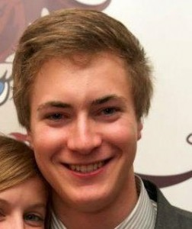
Naam: Laurens Lievens
Bijnaam: Lauken/Partyboy
Jaar/richting: Zwevend tussen 1ste Master en 2de Master Biochemie en Biotechnologie
Opdracht: Herder spelen over een kudde schapen (aka praesidiumleden)
Relatiestatus: I'm spoken for
Grootste blunder: Mariakerke bezoeken
Leukste Chemica-herinnering: De bekende Calvados-avond van 2012 en Bingo spelen
Favoriete plekje: de barkruk in de Porter en men bed (gedeelde 1ste plaats)
Favoriete lichaamsdeel: Het totaal pakket
Goede voornemens voor het nieuwe academiejaar: Ha.. niemand komt dit ooit na. Geen verwachtingen maken die je toch niet nakomt
Wodka of wijntje? Whisk(e)y en Ricard
‘hey big spender’ of #gierigzijn? Veel in het begin van de avond en daalt exponentieel
Op tijd in bed of yolo? Oud worden gaat gepaard met een iets rustigere YOLO
One night stand of going home alone? In een relatie.
Sporty sporty of chillie willie? Wil wel sporty sporty zijn maar chillie willie wint meestal #Lazy

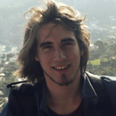
Naam: Chiel
Jaar/richting: 3de Bachelor Chemie (modeltrajact jeeuj!)
Opdracht: Eeuh euuh.. Moet ik iets doen??
Relatiestatus: In een relatie.
Grootste blunder: De verkeerde trein nemen. Damn you spoorveranderingen (& kater)
Leukste chemica-herinnering: Elke activiteit is leuk!
Favoriete plekje: Het grasveld achter S5
Favoriete lichaamsdeel: Musculus serratus anterior (Geen idee wat het is.. Klinkt gewoon leuk...)
Goede voornemens voor het nieuwe academiejaar: Blijven verder doen als vorige jaren en ervoor zorgen dat er heel wat leuke Chemica activiteiten op het programma staan!
Wodka of wijntje? Geef mij maar een Duvel...
‘hey big spender’ of #gierigzijn? Iets tussen die twee.
Op tijd in bed of yolo? Maandag yolo, Dinsdag op tijd in bed, Woensdag Yolo, ... Beetje afwisselen.
Sporty sporty of chillie willie? Chiellie willie

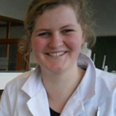
Naam: Anne-Mare de Vries
Bijnaam: mijntje
Jaar/richting: 1e/2e master chemie
Opdracht: penning
Relatiestatus: ongehuwd, maar wel samen
Grootste blunder: ik kan niet kiezen
Leukste chemica-herinnering: de doop
Favoriete plekje: in Gent? Zomers de tuin bij de St Pietersabdij
Favoriete lichaamsdeel: M'n linkerteen
Goede voornemens voor het nieuwe academiejaar: Geen herexamens!

Wodka of wijntje? Beide niet, geef mij maar een pintje
‘hey big spender’ of #gierigzijn? Als Hollandse ken ik het zuinig zijn, maar ik ben totaal niet gierig. Ik denk dat een beetje zuinig zijn en besparen op de dingen waar het kan, voordelig is, zodat je het aan andere leuke dingen uit kan geven.
Op tijd in bed of yolo? Op tijd in bed
One night stand of going home alone? Aangezien ik een lief heb, is beide niet van toepassing.
Sporty sporty of chillie willie? Zodra ik af ben van mijn blessure hoop ik weer een sporty sporty te zijn!

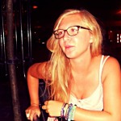
Naam: Julie van Coillie
Jaar/richting: 3e bachelor BCBT
Opdracht: Er voor zorgen dat jullie vele interessante cursussen hebben om in jullie hoofdjes te drammen
Relatiestatus: Happy single
Grootste blunder: 2x moeten weglopen uit practicum na een van de legendarische cocktailfeestjes van Chemica en prof die komt die kwam zeggen dat ik een beetje water mocht drinken. #shaaame
Leukste chemica-herinnering: De vele cantussen
Favoriete plekje: Mijn schommel; childhood nostalgie alom
Favoriete lichaamsdeel: Alles! Ik hou van mezelf zoals ik ben!
Goede voornemens voor het nieuwe academiejaar: Doe zo voort, kben goe bezig!
Wodka of wijntje? Fleskes wijn check
‘hey big spender’ of #gierigzijn? Ergens mooi daar tussen in.
Op tijd in bed of yolo? Slapen is voor als je dood bent zeg ik dan, maar stiekem lig ik wel graag in m'n bedje
One night stand of going home alone? Going home alone
Sporty sporty of chillie willie? Chillie willie met m’n wijntje

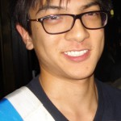
Naam: Philippe chan
Bijnaam: Chinees
Jaar/richting: 3e Bachelor in de Chemie (geen modeltraject deze keer )
Opdracht: Cursus: Samen met Julie zorgen we voor alle benodigdheden om je diploma te halen!
Relatiestatus: Ongepaard elektron
Grootste blunder: Het hele practicum met mijn kop op de labotafel na de Nacht der Wetenschappen en Mia Pieters die een fles water gaf. *high fives Julie*
Leukste chemica-herinnering: Samen met de andere wetenschapskringen het VEK verslaan in de 12-urenloop.
Favoriete plekje: mijn bed
Favoriete lichaamsdeel: mijn lever. Ook al werkt die soms niet optimaal...
Goede voornemens voor het nieuwe academiejaar: Zoals elk jaar: beter doen dan vorig jaar!
Wodka of wijntje? Een frisse Duvel #aziatischekater
‘hey big spender’ of #gierigzijn? Mij vind je vooral mensen trakteren voor geen reden.
Op tijd in bed of yolo? Elke dag bedtijd van 3u tot 8u om alle lessen te volgen. Is misschien niet zo goed op lange termijn.
One night stand of going home alone? going kot alone, sad story
Sporty sporty of chillie willie? Why not both? Muurklimmen, gamen, longboarden, gevechtsport, chillen in de zetel, reditten


Naam: Flore Goes
Bijnaam: /
Jaar/richting: Hopelijk tweede bach handelsingenieur (Ex-chemist)
Opdracht: Feest, what else?
Relatiestatus: Forever alone
Grootste blunder: Vallen. Over and over again.
Leukste chemica-herinnering: In antwerpen wakker worden na een van onze feestjes.
Favoriete plekje: Zolang er maar drank is!
Favoriete lichaamsdeel: Linkerpink
Goede voornemens voor het nieuwe academiejaar: Slagen.
Wodka of wijntje? Beide. Liefst op een sixpack gepresenteerd.
‘hey big spender’ of #gierigzijn? ksmietenmetmegeld
Op tijd in bed of yolo? Bluven goan.
One night stand of going home alone? We'll see.
Sporty sporty of chillie willie? Jims fitness all the way!

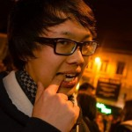
Naam: Benjamin Chong
Bijnaam: Chong/Chan/...
Jaar/richting: 2014, meestal recht vooruit (soms iets minder recht)
Opdracht: Feestjes opbouwen, afbreken en zien dat Laurens veilig thuisgeraakt
Relatiestatus: Op zoek naar een waardige vervanger voor mijn microgolfoven en wasmachine
Grootste blunder: In volle vaart op de Zwijnaardse tegen een autodeur fietsen
Leukste chemica-herinnering: Projectielspauwen na mijn ontgroening
Favoriete plekje: Porter House (duh)
Favoriete lichaamsdeel: de Gluteus Maximus
Goede voornemens voor het nieuwe academiejaar: Persoonlijk record tooghangen verbeteren
Wodka of wijntje? Whiskey
‘hey big spender’ of #gierigzijn? Besparen op eten om meer te kunnen uitgaan
Op tijd in bed of yolo? Yolo doen in bed #PillowFights #SWEK
One night stand of going home alone? Een nachtkastje zou wel nog handig zijn
Sporty sporty of chillie willie? Telt kickeren als een sport?

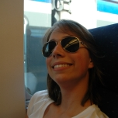
Naam: Greet Vanheule
Bijnaam: Greetje pateetje
Jaar/richting: 2e master BCBT
Opdracht: Geld binnen halen om pintjes uit te kunnen delen =D (PR-Extern)
Relatiestatus: Soms single, soms iets minder
Grootste blunder: Lopen om de bus te halen, over je eigen voeten vallen en hem missen. #lomp
Leukste chemica-herinnering: Tussen de security glippen om met de fanfare mee te lopen tijdens de 12u-loop
Favoriete plekje: won't tell you because it's mine
Favoriete lichaamsdeel: Mijn tong
Goede voornemens voor het nieuwe academiejaar: het laatste jaar 300% als student beleven en mijn cocktailboek testen
Wodka of wijntje? Pigwowa! ^^
‘hey big spender’ of #gierigzijn? Weinig uitgeven en toch veel krijgen #beroepsmisvorming
Op tijd in bed of yolo? Yolo met mate(n)
One night stand of going home alone? Geen commentaar
Sporty sporty of chillie willie? poging tot sporty sporty


Naam: Vincent Verbeecke
Bijnaam: Prince
Jaar/richting: 2de Bach Biochemie-Biotech
Opdracht: PR intern (Babbelen met iedereen en evenementen aankondigen, sociaal zijn dus)
Relatiestatus: Als jullie dit lezen in een relatie (duimen!)
Grootste blunder: Tegen mijn ex-vriendin zeggen dat ik haar enkel graag zag omdat ze rijk was. Vond ze minder grappig..
Leukste chemica-herinnering: Doopcantus
Favoriete plekje: Sint-Pietersplein als het goed weer is
Favoriete lichaamsdeel: Rechter duim
Goede voornemens voor het nieuwe academiejaar: In het jaar ook eens echt studeren
Wodka of wijntje? Whisky cola
‘hey big spender’ of #gierigzijn? Geld moet rollen!
Op tijd in bed of yolo? yodo
One night stand of going home alone? going home alone
Sporty sporty of chillie willie? Chillie willie


Naam: Michiel Perneel
Bijnaam: Perneel
Jaar/richting: 1e bachelor Biologie
Opdracht: Zorgen dat we cultureel blijven!
Relatiestatus: In een relatie
Grootste blunder: De Tour de Sala verliezen op de ontgroening.
Leukste chemica-herinnering: moeilijk - weinig herinneringen na leuke chemicadingen
Favoriete plekje: Mijn bureau.
Favoriete lichaamsdeel: Mijn tepels
Goede voornemens voor het nieuwe academiejaar: Eens een vakantie hebben op het einde van het jaar!
Wodka of wijntje? Wodka
‘hey big spender’ of #gierigzijn? Gierig willen zijn en toch altijd platzak naar huis
Op tijd in bed of yolo? #YOLO
One night stand of going home alone? going home alone
Sporty sporty of chillie willie? Ik zal voor chillie willie moeten gaan

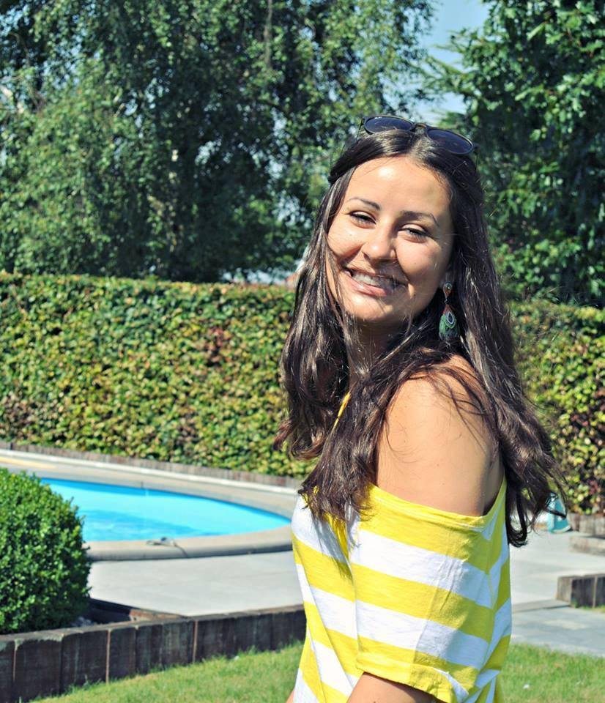
Naam: Fréderique Boeykens
Bijnaam: Freddie, Fred, Fredinator, Fredje, Fré, mossel
Jaar/richting: Grotendeels 2e jaar Biochemie & technologie
Opdracht: Jullie HET studentenblad bezorgen, graag gedaan.
Relatiestatus: happy single…and ready to mingle?
Grootste blunder: bitch please, usual everyday shizzle
Leukste chemica-herinnering: voor zover ik het me kan herinneren vond ik de vriendjescantus wel vrij epic, ik heb er enkel maar een geschaafde elle boog van overgehouden #pikpikpijntje.
Favoriete plekje: porter, godot,…
Favoriete lichaamsdeel: moedervlek in de vorm van België
Goede voornemens voor het nieuwe academiejaar: op tijd beginnen met studeren en geen tweede zit hebben.
Wodka of wijntje? Wit wijntje
‘hey big spender’ of #gierigzijn? Valt te zien aan wat.
Op tijd in bed of yolo? Vooraf: op tijd in bed; op het moment zelf: YOLO
One night stand of going home alone? Aaaaallll by myseeeeelf ~ Céline Dion
Sporty sporty of chillie willie? Chillie willie to the core


Naam: Joost Goossens
Bijnaam: joostietoostie en alles wat ook maar op mijn naam lijkt of rijmt
Jaar/richting: 2e jaar Chemie
Opdracht: Sport: proberen om sommige leden toch hun nodige lichaamsbeweging aan te bieden en daarnaast prijzen pakken voor Chemica natuurlijk!
Relatiestatus: In een relatie (I'm sorry, ladies! )
Grootste blunder: Blunder? Is that something you can eat?
Leukste chemica-herinnering: Alle geweldige (eventueel zatte) avonden op de Chemicafeestjes en activiteiten, de geweldige sportprestatie op de 12-urenloop vorig jaar
Favoriete plekje: Als Sport voel ik me verplicht om het GUSB te zeggen...
Favoriete lichaamsdeel: Hoofdhaar (vraag me niet waarom...)
Goede voornemens voor het nieuwe academiejaar: Chemica een goed sportief jaar bezorgen en daarnaast goed studeren he .
Wodka of wijntje? Wodka, DUUH!
‘hey big spender’ of #gierigzijn? Hmm, volgens mij ergens in het midden.
Op tijd in bed of yolo? Op tijd in bed, zodat we de volgende dag relatief fris kunnen beginnen! (Afhankelijk van wat je verstaat onder op tijd in bed natuurlijk)
One night stand of going home alone? Going home alone, waar een prachtig meisje op mij zit te wachten.
Sporty sporty of chillie willie? Moet dat nog gevraagd worden aan de Sport van de beste vereniging ooit?




Naam: Vic
Bijnaam: Vicenzo
Jaar/richting: 2e bach chemie
Opdracht: Mensen begeleiden in de digitale wereld.
Relatiestatus:In een relatie (Excuses aan de dames)
Grootste blunder: Een geheimpje mag af en toe zeker é
Leukste chemica-herinnering: De gezellige sfeer tijdens de activiteiten!
Favoriete plekje: Dudzele, beste hometown ever.
Favoriete lichaamsdeel: Rug
Goede voornemens voor het nieuwe academiejaar: De ideale cocktail maken van vette fun en vet veel blokken.
Wodka of wijntje? Queen of the Rosé
‘hey big spender’ of #gierigzijn? 't Is te zien hoe de sfeer is.
Op tijd in bed of yolo? Als je teveel draait in je hoofd kan je toch niet slapen!
Sporty sporty of chillie willie? Mijn god is Sportacus van Lazy Town
Iets extra aan de eerstejaars:

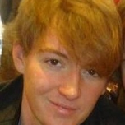
Naam: Maxim
Bijnaam: Pumba
Jaar/richting: ManaMa Industriële farmacie
Opdracht: dit jaar opnieuw bewijzen dat Chemica
de beste (cantus)kring is
Relatiestatus: gelukkig samen met mijn huisdier
Leukste chemica-herinnering: het openingsvat in mijn eerste jaar,
was de start van een mooie studententijd met veel leuke herinneringen
Grootste blunder: een erlenmeyer met actieve kool en een werktafel die
net iets te dicht stond
Favoriete plekje: ergens tussen de bergen op skireis
Favoriete lichaamsdeel: die ene spier die geen spier is
Goede voornemens voor het nieuwe academiejaar: misschien toch
maar eens leren zingen en zo snel mogelijk richting industrie
Wodka of wijntje? een fris pintje
Op tijd in bed of yolo?: op tijd in bed aangezien ik de volgende
dag productief wil/moet zijn
One night stand of going home alone? Nooit alleen naar huis
Sporty sporty of chillie willie? als ik tijd heb liefst sporty


Naam: Lieven Lancksweerdt
Bijnaam: "Barry" in België en "Ramon" in Spanje
Jaar/richting: 1ste Master BC & BT
Opdracht: Gaan eten bij de schachten.
Relatiestatus: Lonely Boy
Grootste blunder: Verslagen door Seba (ex-schachtentemmer) met een halve spare rib in de gekroonde hoofden .
Leukste chemica-herinnering: Beker gewonnen op het IFT!
Favoriete plekje: Citadelpark en liefst rond middernacht.
Favoriete lichaamsdeel: Kontje of ook bekend als Gluteus Maximus volgens geletterde chong.
Goede voornemens voor het nieuwe academiejaar: De wereld buiten de porter house ook eens ontdekken.
Wodka of wijntje? Cécémel
‘hey big spender’ of #gierigzijn? Big spender on FOOD.
Op tijd in bed of yolo? Op tijd in de goot.
One night stand of going home alone? Mijn tranen houden mij gezelschap terwijl ik mij elke avond opnieuw in slaap ween.
Sporty sporty of chillie willie? Chilli willie in the pool.


Naam: Jelle
Bijnaam: /
Jaar/richting: 2014/ir. Chemie
Opdracht: Schachtentemmer
Relatiestatus: Ingepalmd
Grootste blunder: De erlenmeyer van 2010...
Leukste chemica-herinnering: Gedoopt worden!
Favoriete plekje: Cantuszaal
Favoriete lichaamsdeel: *gniffel gniffel*
Goede voornemens voor het nieuwe academiejaar: http://goo.gl/kBMzqg‬‬‬‬‬‬‬‬‬‬‬‬‬‬‬‬‬
Wodka of wijntje? Wodka
‘hey big spender’ of #gierigzijn? - Bier is de beste investering!
Op tijd in bed of yolo? - Mag laat zijn... #fckdienyolo
One night stand of going home alone? - Going home to Nana
Sporty sporty of chillie willie? - Sporty willie?




TO JOIN
CHEMICA
Vergeet jullie niet in te schrijven voor de doop!

S
M
A
R
T
I
E
H
A
A
R
T
E
K
S
T
J
E

Mug
Zo kindje, wat wil jij later worden?
Uuummm, ik zou een mug willen zijn
Maar kindje, een mug.... Waarom in hemelsnaam een mug?
Nou gewoon...
Wil je net als een mug kunnen vliegen? Oooo, wil je misschien piloot worden?
Nee, gewoon net als een mug zijn.
Wil je dan mensen steken? Kindje, je wil toch mensen geen pijn doen?
Nee, ik zeg toch een mug.
Maar kindje waarom dan toch?
Hoooo, jij snapt ook helemaal niks mama.
Nee, blijkbaar niet. Vertel!
Ik wil een mug zijn, dan hoef ik tenminsten niks te worden.

Eigenlijk is het leven heel oneerlijk. Wij mensen moeten steeds maar iets worden. We moeten ons bewijzen dat we goed leren en beter kunnen worden in wat we niet of mondjesmaat onder de knie hebben. We kunnen ons ontwikkelen en dat lijkt een zegen. Een wildgroei aan zelfhulp boeken in de winkels is daar een bewijs van. Het cursusaanbod mindfullness, loopbaancoach en volg-je-hart-in-3-avonden lichten een tipje van de sluier dat persoonlijkheidstrainingen ook verslavend kunnen zijn. Het is natuurlijk ook leuk om nieuwsgierig te zijn en de kans te hebben iets te kunen leren. Dat maakt dat we kunnen dromen van een mooiere toekomst. Dan we een moeilijke sport of studie ons meester kunnen maken en dat we beter kunnen leren koken dan wat we tijdens onze studietijd hebben gepresteerd.

Tegelijkertijd is de meest voorkomende moderne ziekte De Burn Out. De ziekte die stilletjes je dagelijks leven in sluipt. Zich nestelt in je onbewuste gewoonte en patronen. Zich jaren kan verstoppen in alle cellen van je lichaam. Ongemerkt wen je aan deze gemene sluipert, wen je aan het uitgeput voelen, wen je aan altijd harder te moeten werken om dezelfde bevestiging te krijgen van je omgeving, wen je aan de slapeloze nachten. En ben je al jaren lang gewend te denken dat jou dit nooit zou kunnen overkomen, een burn out.

Totdat je geveld wordt door deze haast onzichtbare gluipert en het te laat is. Dat je dan pas ziet dat je bezig was met de toekomst en beter worden dan je was. En dat je bijna, misschien morgen of volgende week echt te vrede met jezelf zou zijn. Maar dat je nog net niet goed genoeg bent om jezelf vandaag wat rust te gunnen.

Laat mij maar een mug zijn, die dan misschien af en toe iemand prikt en stilletjes na zit te genieten van een portie bloed terwijl mijn slachtoffer een jeukend bultje her of der heeft.
Alleen het puntje dat het hele ras ‘mens’ je haat en liever dood dan levend ziet is nog wel iets om even goed overna te denken voordat ik naar een loopbaancoach ga om te vragen hoe ik me kan laten omscholen tot mug.

Columns van SimonsZaken schrijven over een gelukkig en rijk studentenleven.

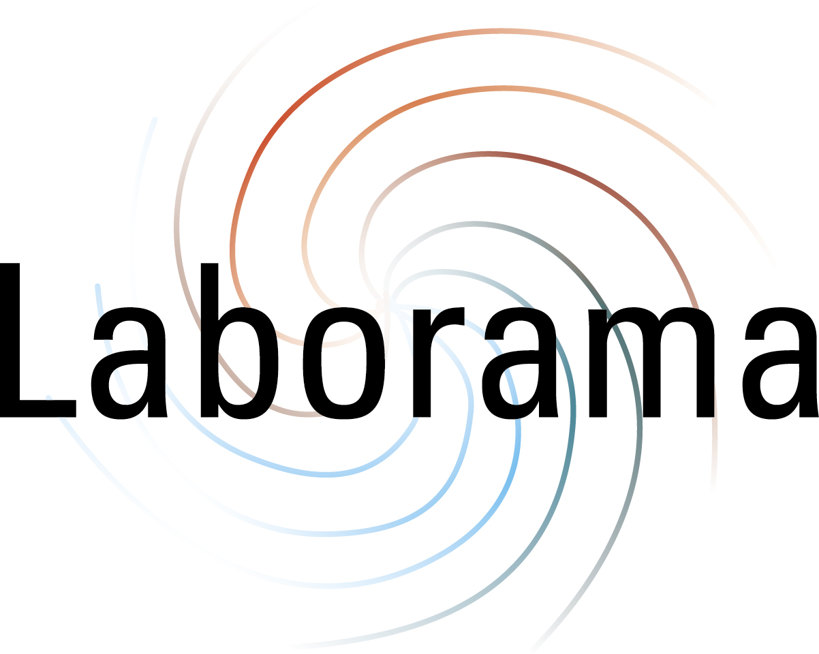


1.Wat voor werk kan een persoon nooit zelf afmaken?

2.If you throw me from the window,
I will leave a grieving wife.
Bring me back, but in the door, and
You'll see someone giving life!

What am I?
(tip: Het engels is noodzakelijk)

3. Ik bezit bossen zonder bomen, zeeën zonder water, woestijnen zonder zand en huizen zonder stenen.
Wat ben ik?

De persoon die als eerste de raadsels of de meeste raadsels juist heeft, wint de prijsvraag van dit Pipetje.
Prijs: Guidopakket!
Stuur je antwoord door naar chemica.scriptor@gmail.com

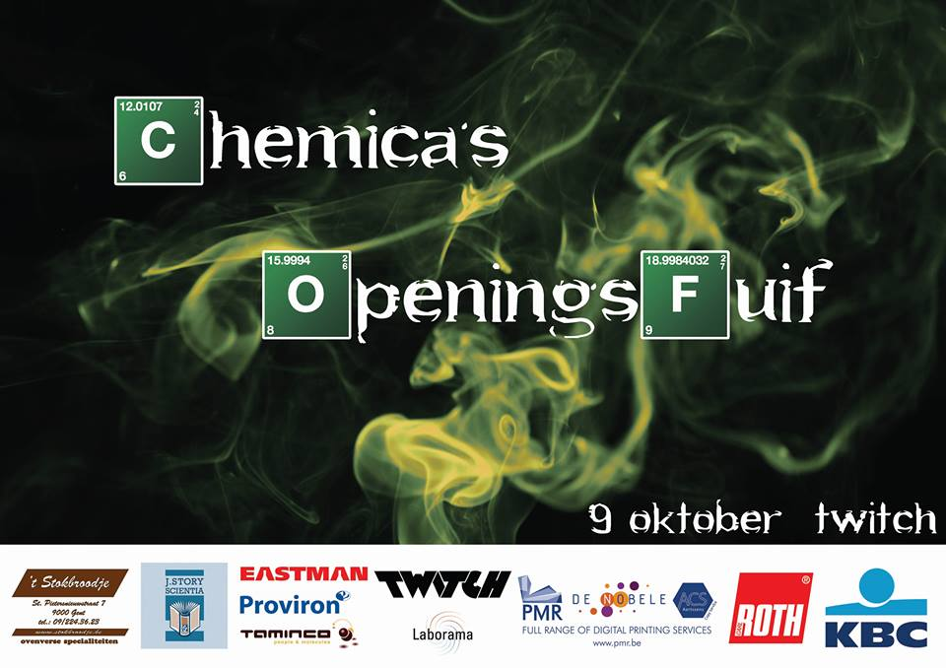
KOMT DAT ZIEN, KOMT DAT ZIEN!

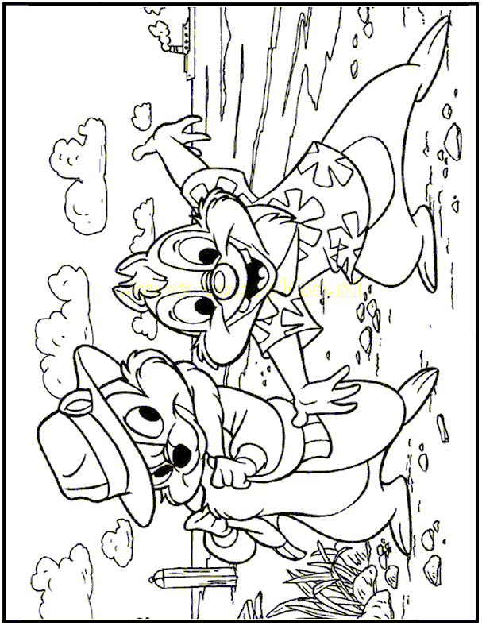
Zoek volgend woorden:
-Chemica -Sporttoernooi -Projectielspauwen
-Winaar -The Squat(schuin) -we want you
-Chinees -Mijntje(verticaal) -Pumba

T M E G E U T S F I T E X L H L E B O O X M I J N T F O P J E
A H E X P O R H T O H C H E M I C A I S L I S B L A O L M E I
L J I E E F T G O E I E K N A B B E L M N I J N T Y Y P M L E T
B A B B S L Z K L I S E N K A K I B R I K L I N A Z S C F R T G B
W E W A N T Y O U Q O J O I N U J A S I T K A W F G Y M L
W I E I S P U M B A W U E M A X N I H P J M L E V T H N U
V E R W A R R I N G K J E A K O Z T O P E E N T Y U H P M E
J A W I J W I N N A A R S I T V A I J S P O C H I N E E S E N T
B P R O J E C T I E L S P A U W E N I J N L G R A K T Y M P R
I P E S P O R T T O N E E T O S P O R T T O E R N O O I J A J



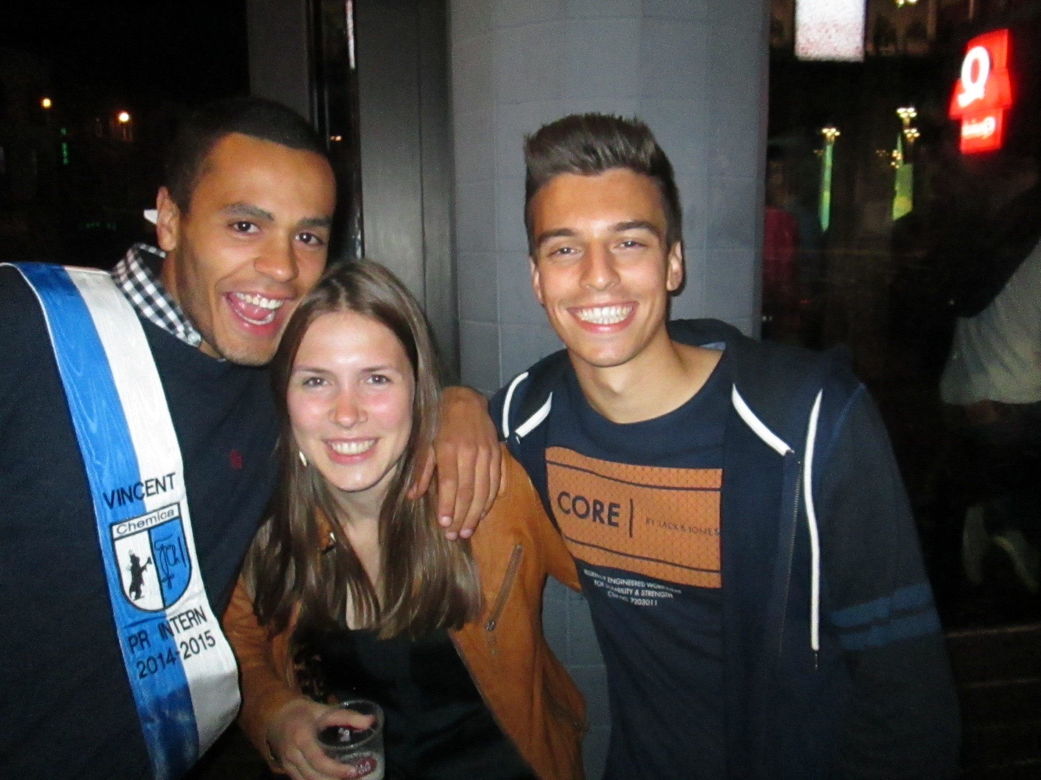

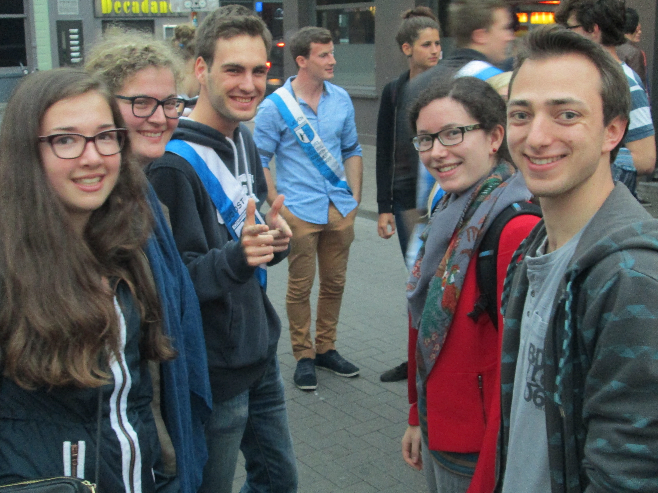
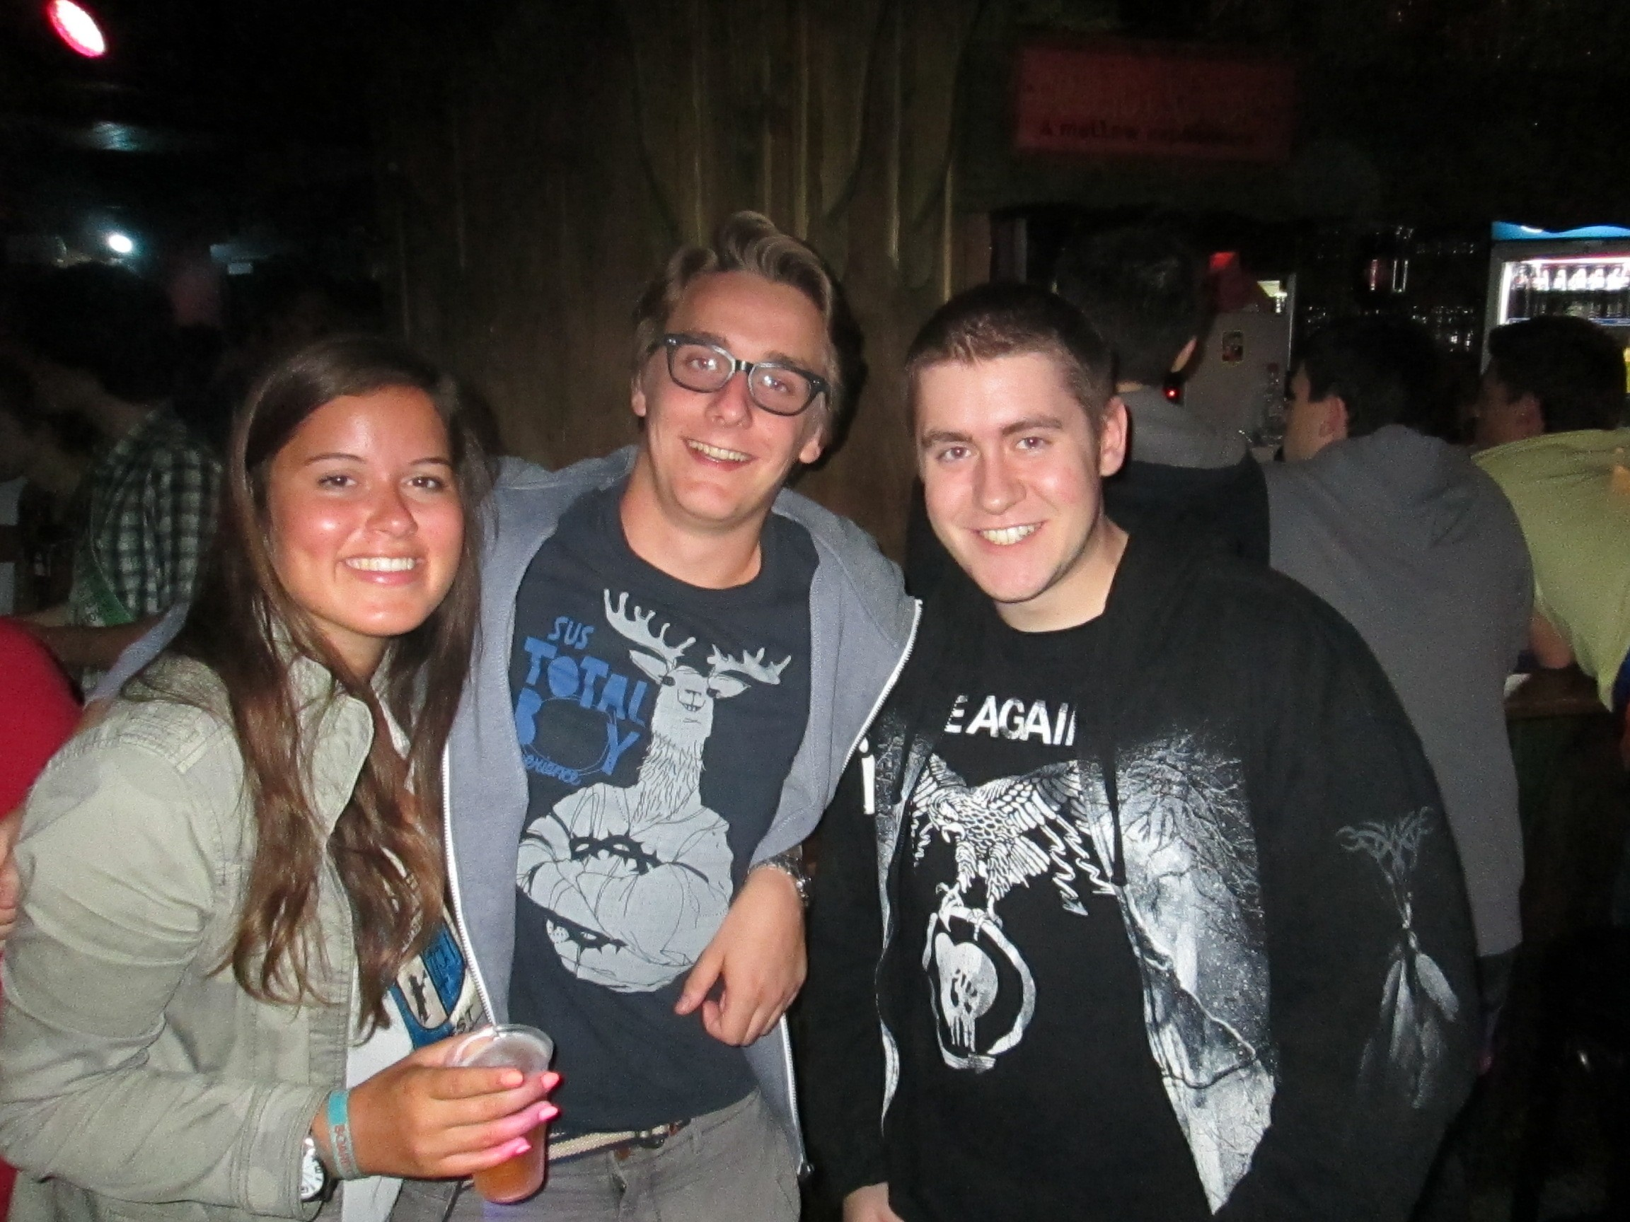
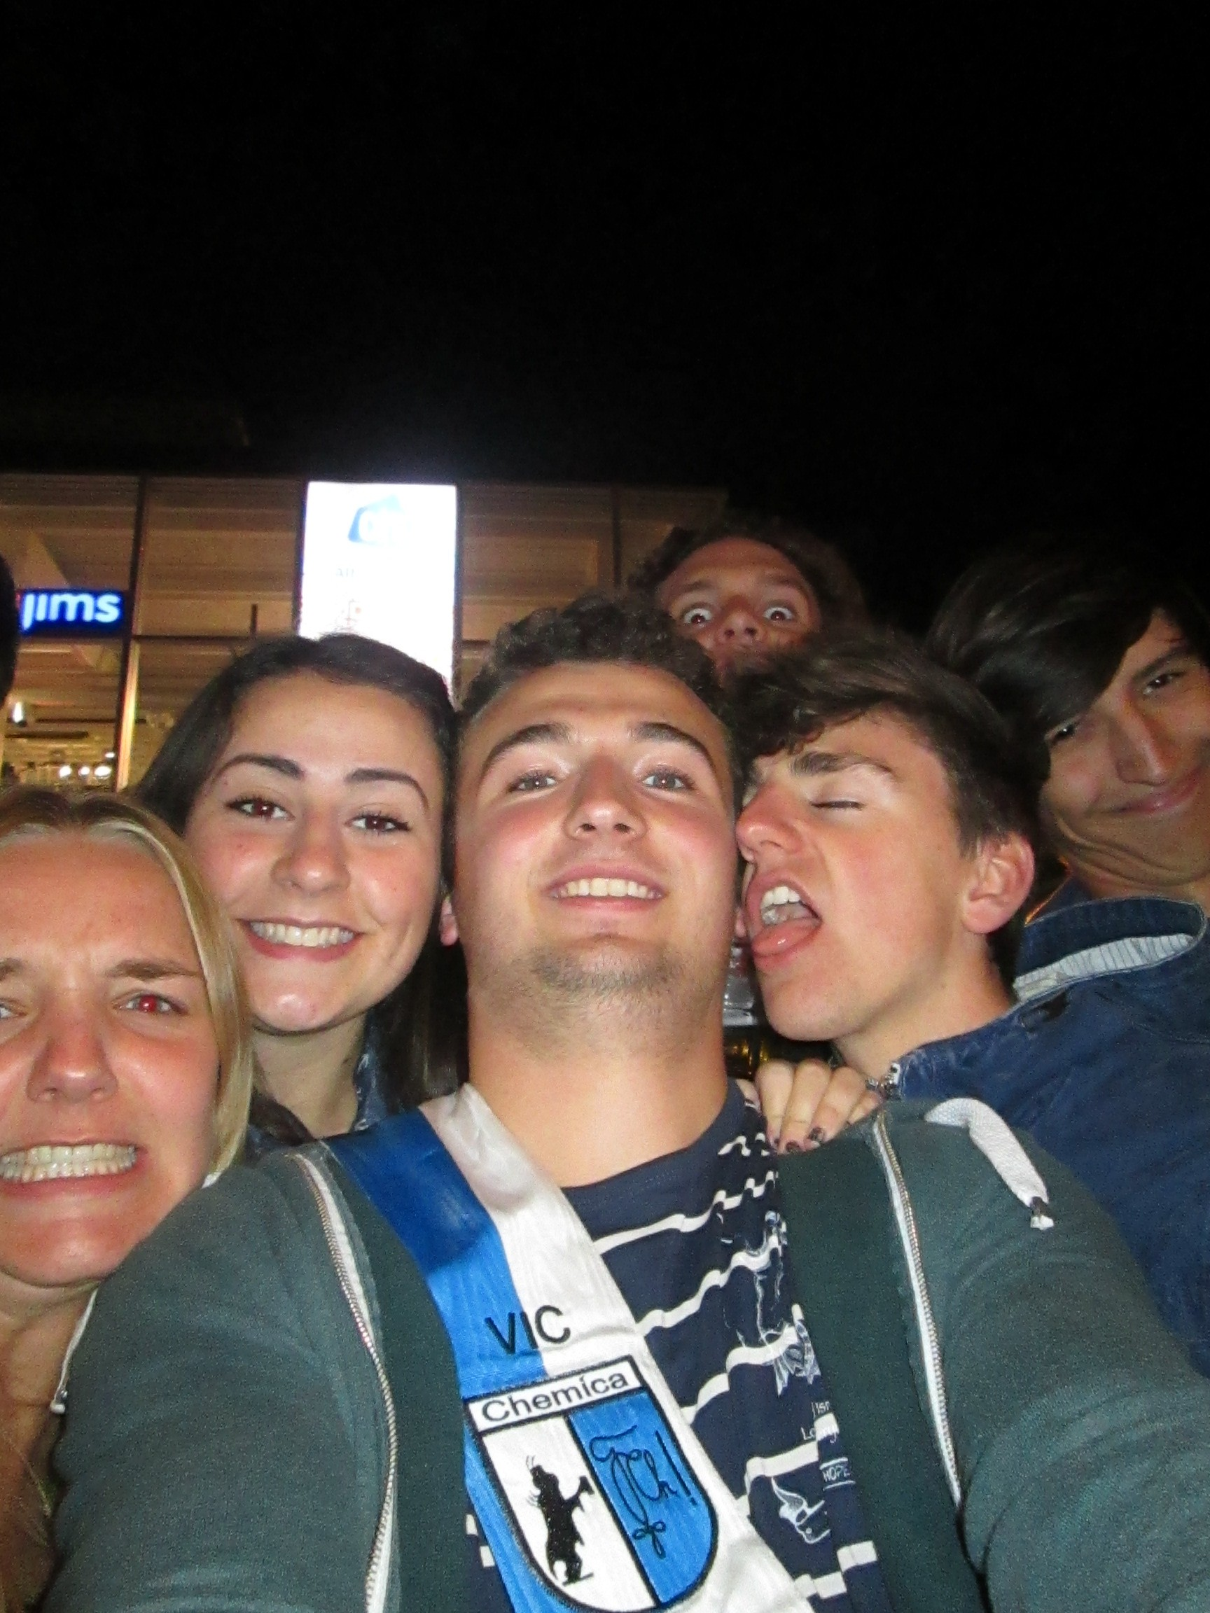
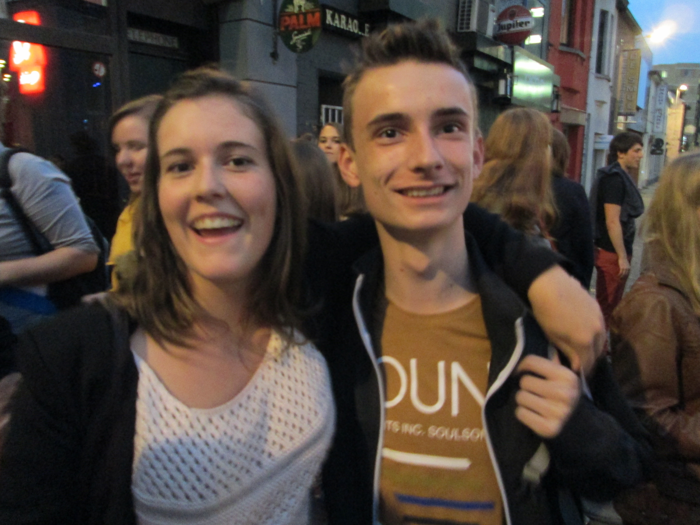
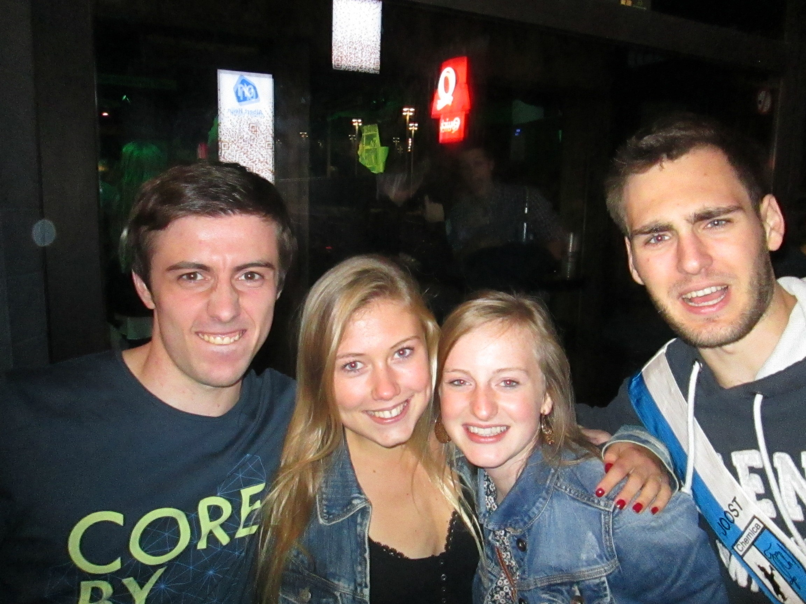
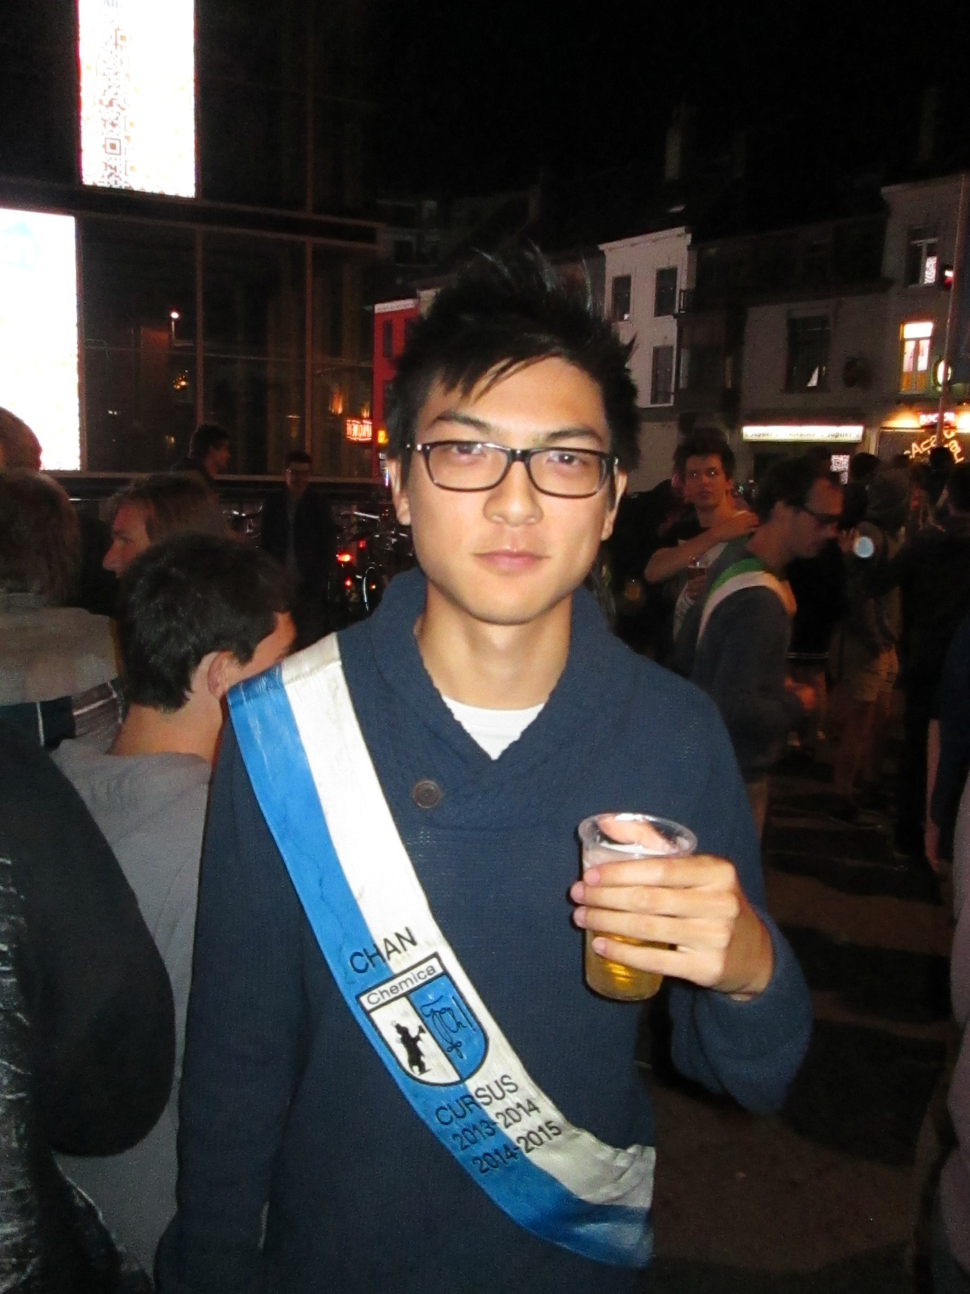
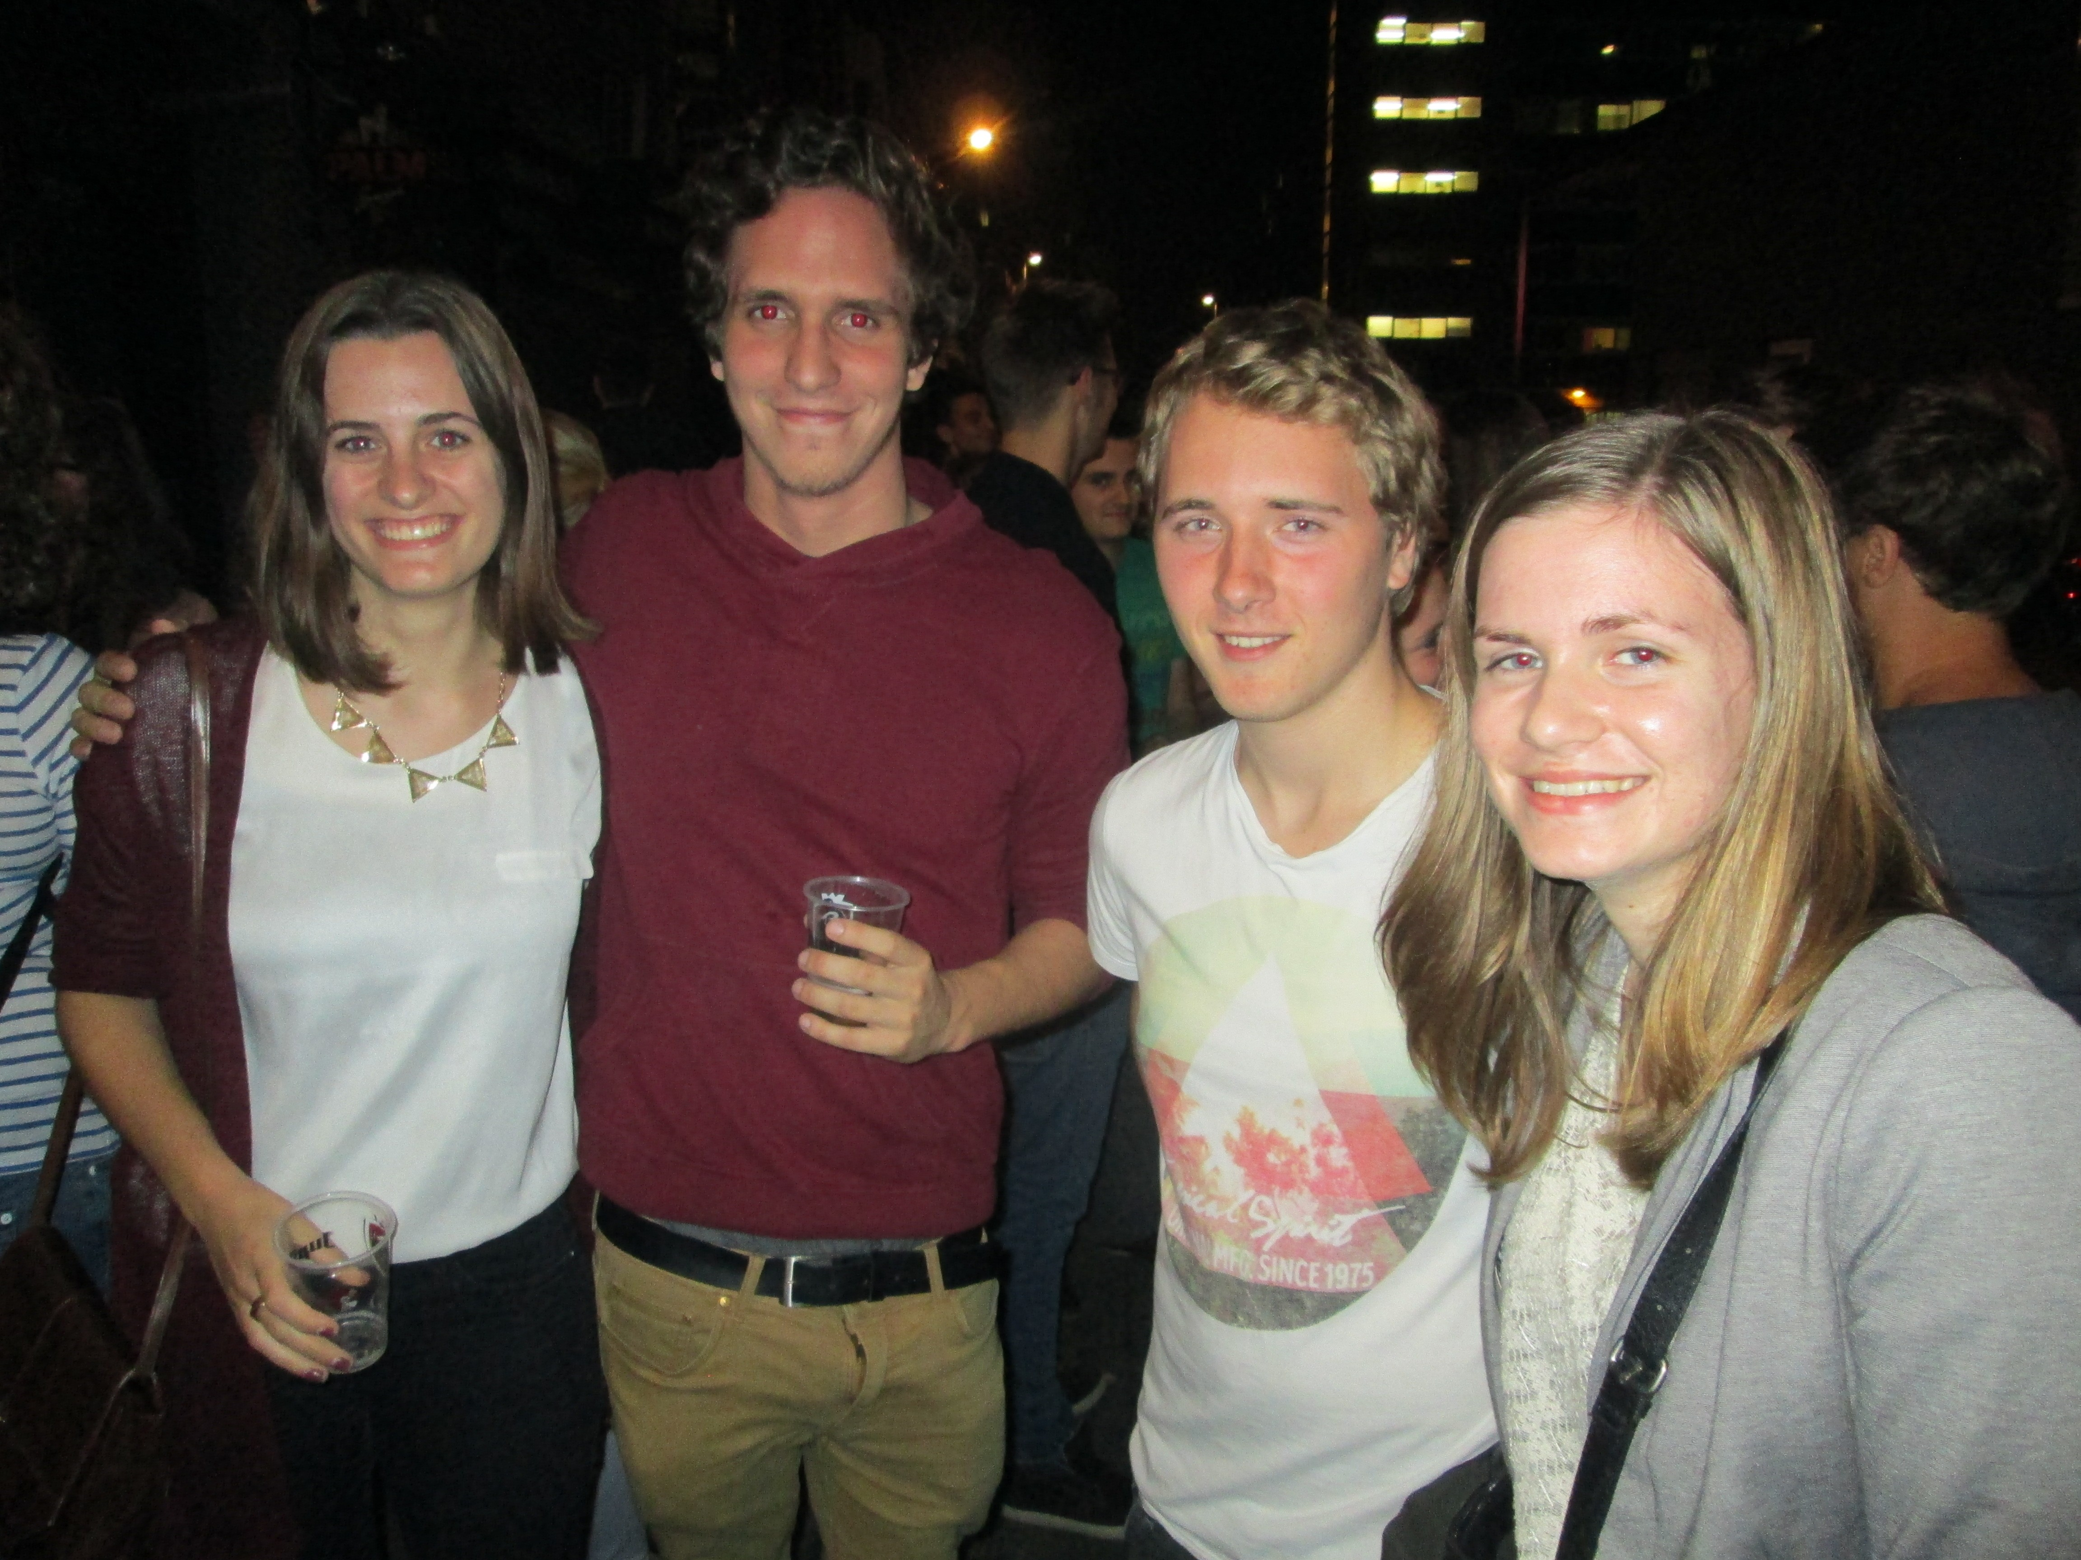
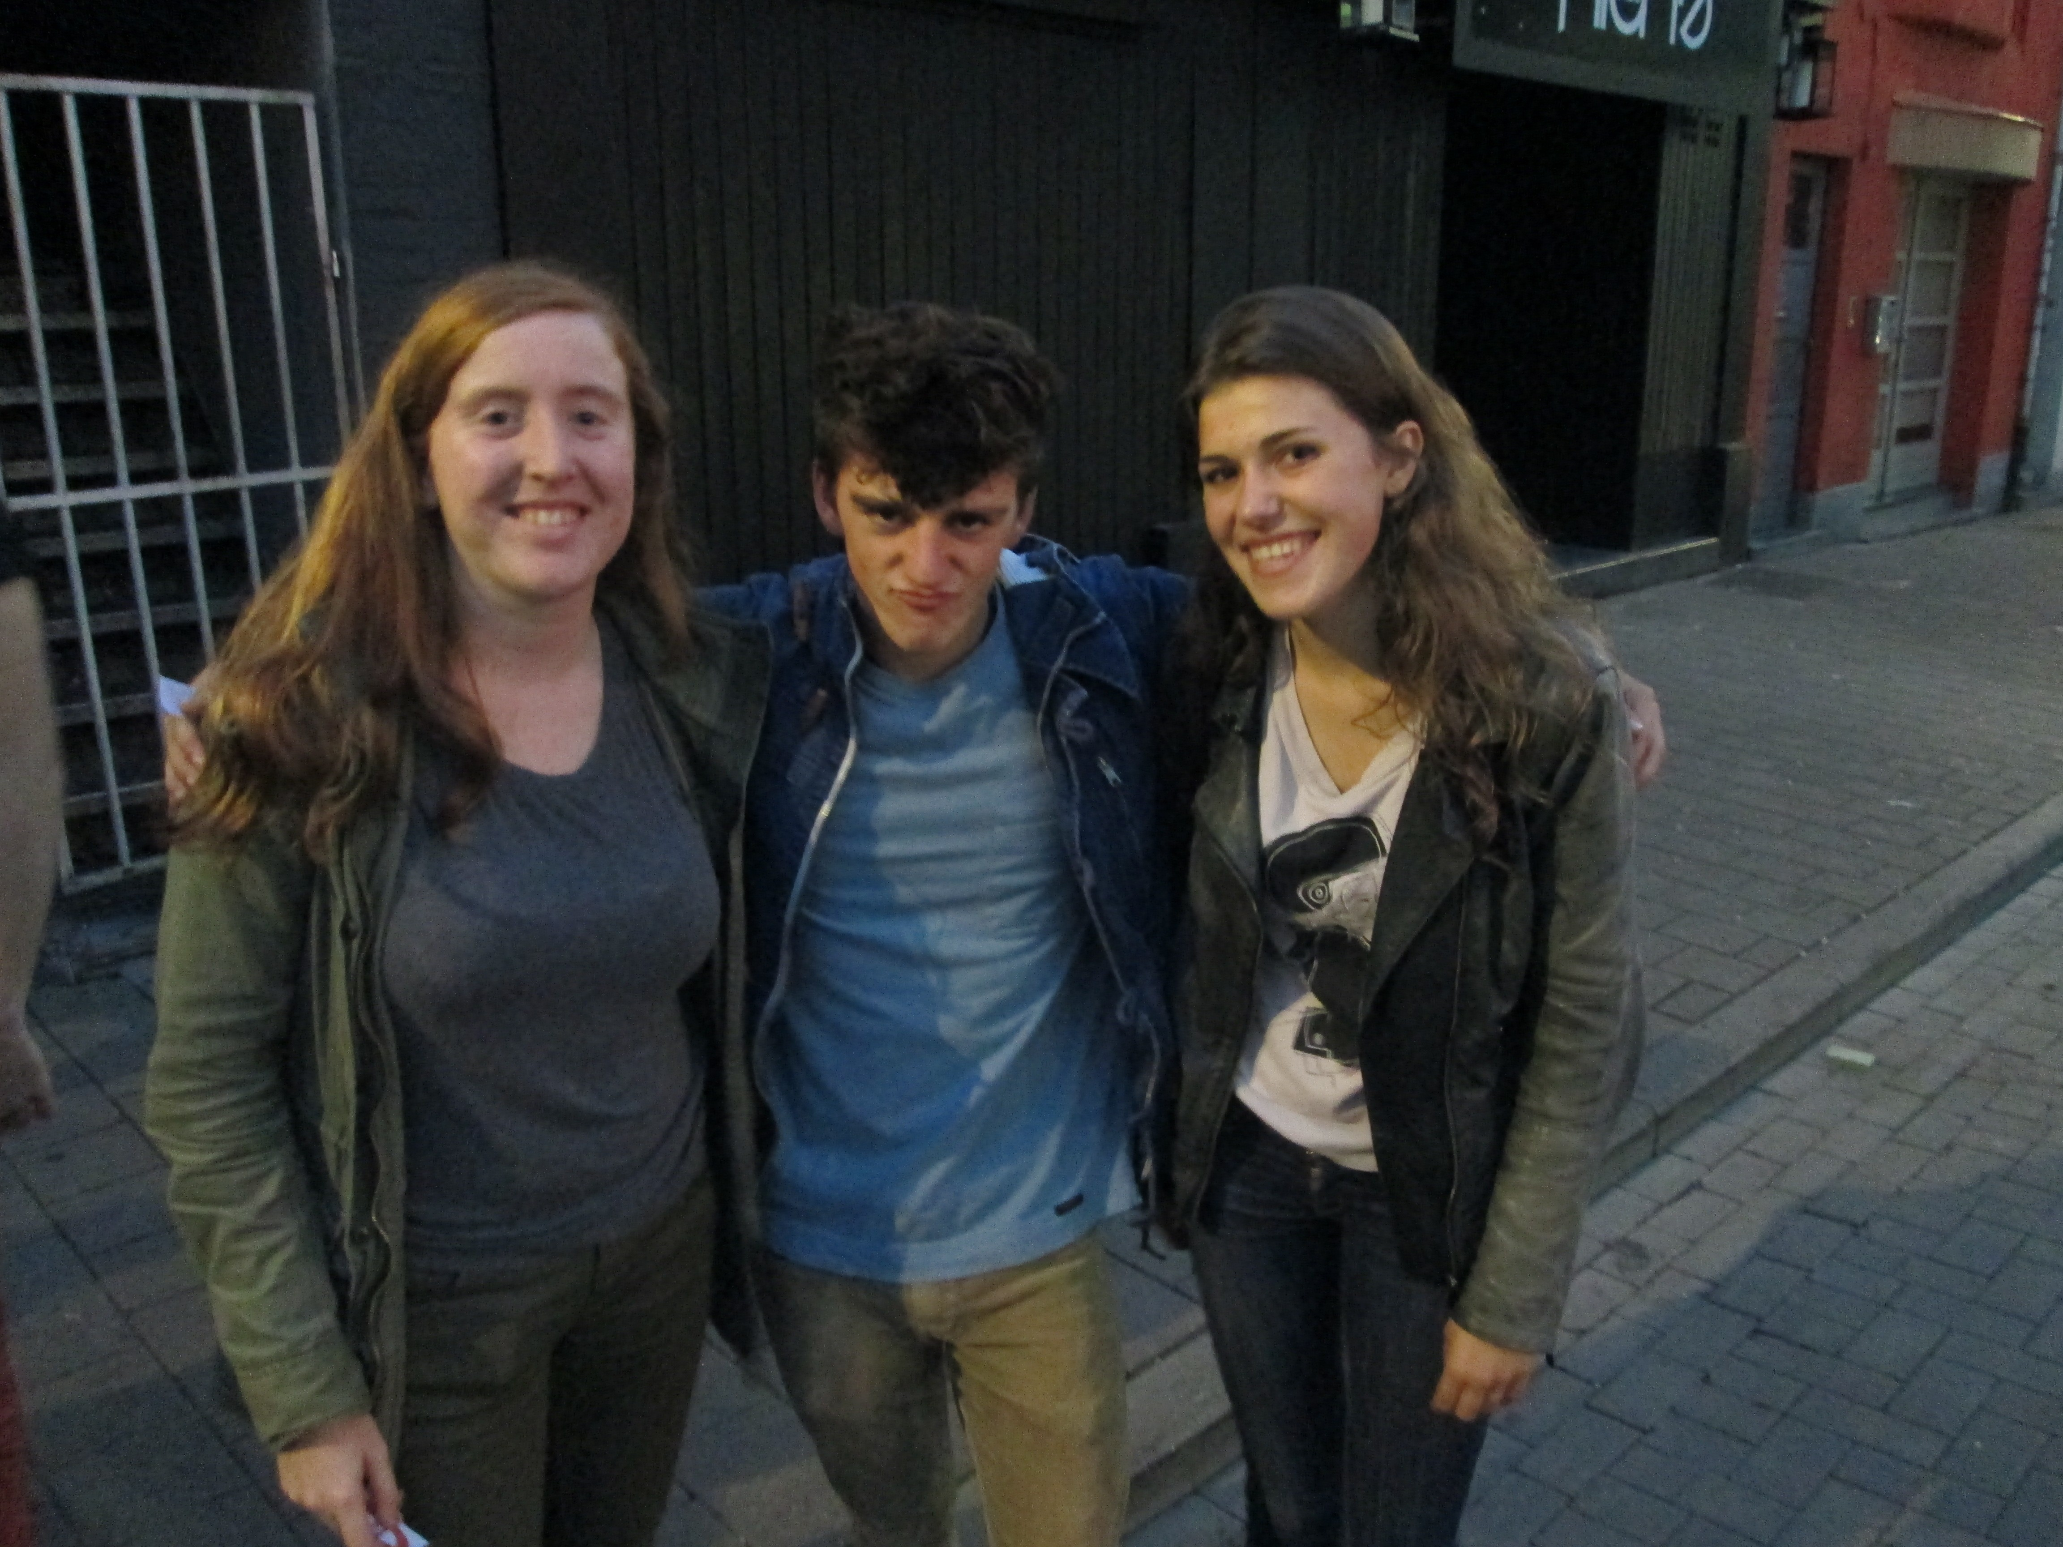

Sporttoernooi der Wetenschappen
Op woensdag 1 oktober vond de tweede editie van het Sporttoernooi der Wetenschappen plaats. Hierbij sloegen de wetenschapskringen GBK, Geografica, Geologica, WiNA en natuurlijk ook Chemica de handen in elkaar om samen een toernooi te organiseren. Door middel van 4 sporten waarbij elke kring het tegen elkaar opneemt, wordt uiteindelijk bepaald welke kring de overwinning heeft behaald en de beker mee naar huis mag nemen. Chemica won vorig jaar de eerste editie, dus stonden we er natuurlijk op gebrand om ook deze keer weer de beker te winnen!
Het was een mooie dag en er kwam dus redelijk wat volk opdraven. Toen de meeste Chemicanen toekwamen, werden ze al direct ingezet in onze eerste wedstrijdjes minivoetbal en tussen-vier-vuren, die we ook direct glansrijk wonnen. Ondertussen vond ook de competitie krachtbal werpen plaats. Na enkele zware wedstrijden kwamen we plots in een dipje te zitten, waarbij we enkele wedstrijden in het minivoetbal en tussen-vier-vuren verloren. Hierdoor begon iedereen de hoop op een nieuwe eindoverwinning te verliezen. Zou het een andere vereniging dit jaar toch lukken om onze ‘o zo gewilde’ beker af te snoepen?
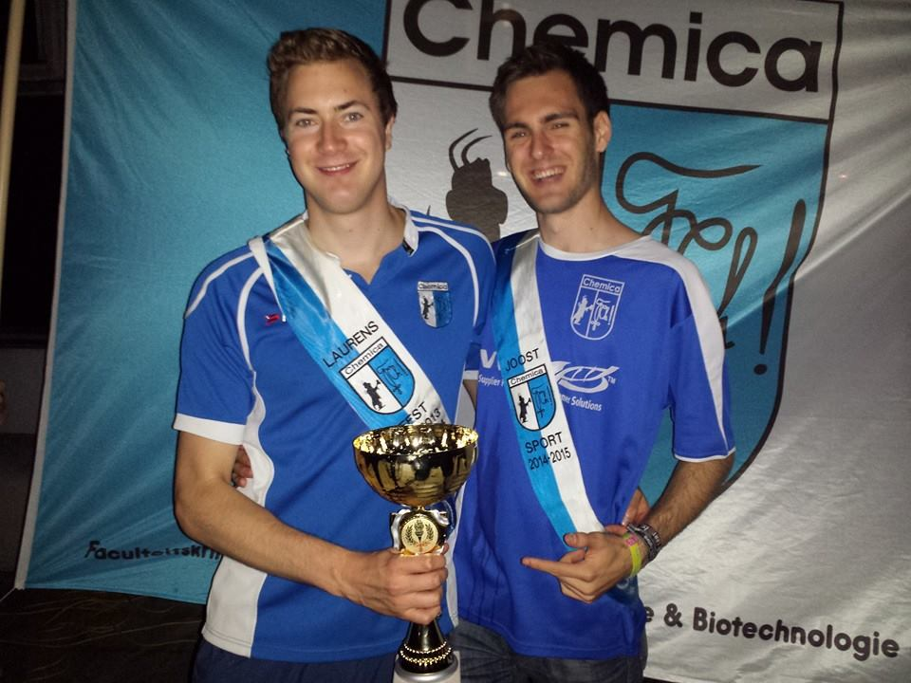
Niet dus! Na het enerverende voetbalwedstrijdje tegen WiNA ging praeses Laurens zijn stoom afblazen in het krachtbalwerpen en in zijn frustratie gooide hij zo maar de beste afstand! Na uiteindelijk onze laatste paar wedstrijdjes te winnen en ook de eerste plaats te behouden bij het krachtbalwerpen, werd een voorlopige tussenstand opgesteld: een voorlopige gedeelde eerste plaats voor Chemica en WiNA en Geografica op slechts twee puntjes achterstand. Het touwtrekken moest dus net als vorig jaar de einduitslag bepalen!
Maar, net als vorig jaar stond Chemica als één blok achter het vrijwillige touwtrekteam en ook dit jaar stond dit team weer bijzonder sterk! Een voor één versloegen we elke tegenstander die op ons pad naar de overwinning stond! De beker was dus voor ons! Chemica heeft ook de tweede editie gewonnen van het Sporttoernooi der Wetenschappen!
Bij deze wil ik alle vrijwillige sporters, supporters en sympathisanten bedanken, die allen zo hard achter al onze teams stonden! Zonder hen zouden we deze overwinning nooit behaald hebben! Applaus voor jullie zelf!
Sportieve groeten.
Jullie Sport Joost
CHEMICA VOORUIT!

Lieve Chemicanen,
De eerste twee weken zijn weer voorbij gevlogen. Er zijn ook al enkele evenementen van Chemica gepasseerd. Uiteraard zullen er nog vele volgen. Op de laatste pagina van elk Pipetje wordt er dan ook een klein overzichtje gegeven van wat op de kalender staat. Ook krijgen jullie elke week de weekmail van onze PR-intern, Vincent.
Dit was mijn eerste echte Pipetje en ik heb het met veel plezier geschreven. Ik heb natuurlijk ook hulp gekregen van een aantal fantastische personen. Mochten er opmerkingen zijn, mag je me gerust contacteren op het onderstaande adres. Indien jullie graag nog wat extra of iets totaal anders willen zien in dit blauwe boekje, laat me dan ook zeker iets weten. Ik hoop iedereen te zien op de komende activiteiten.
Groetjes,
Jullie scriptor, Fréderique
chemica.scriptor@gmail.com


Kalender:
Openingsfuif
Om 22u worden jullie verwacht in de Twitch. Het wordt weer een knaller van een feestje!

